Relais pour le Travail, le Savoir-faire et l’Accompagnement
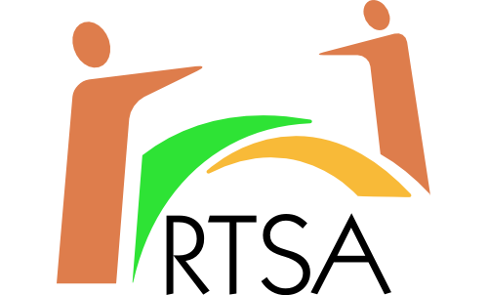
15 rue Antoine de Saint-Exupéry 84000 AVIGNON

* FICHE NAVETTE prescripteur RTSA PRESCRIPTEUR*

Ce document doit être établi avec la personne concernée et en accord avec elle. Il n’est pas contractuel et les données qu’il contient ne sont pas exhaustives

Structure :

Nom/prénom du prescripteur

E-mail :

Candidat

Mme Mr Nom /Prénom :

Adresse :

Téléphone (sur lequel nous pouvons joindre le candidat) : / / / / /

Motif(s) de l’orientation

Relais Travail Saisonnier (RTS, maraichage, arboriculture, viticulture, hôtellerie, logistique, agroalimentaire, recherche de formation,)
Atelier Soutien linguistique pour l’apprentissage du code de la route
Atelier Soutien linguistique pour l’apprentissage des démarches administratives dématérialisées.
Atelier recherche d’emploi dématérialisée l’emploi (TRE, Espace personnel pôle emploi…)
Atelier permis de conduire (Auto-Ecole Sociale et Associative)

→ Argumentaire du prescripteur Projet professionnel (joindre CV si nécessaire

Date : Signature du prescripteur

L’une des conditions majeures pour bénéficier de l’atelier permis de conduire : n’avoir jamais eu de retrait de permis. Cet atelier n’est pas destiné à la récupération de point ou de permis de conduire

